فدراسیون تکواندو جمهوری اسلامی ایران
کمیته امور استانها و مجامع

فـرم ارزیـابی سالیـانه

هیأت های استـانی

سـال 1394
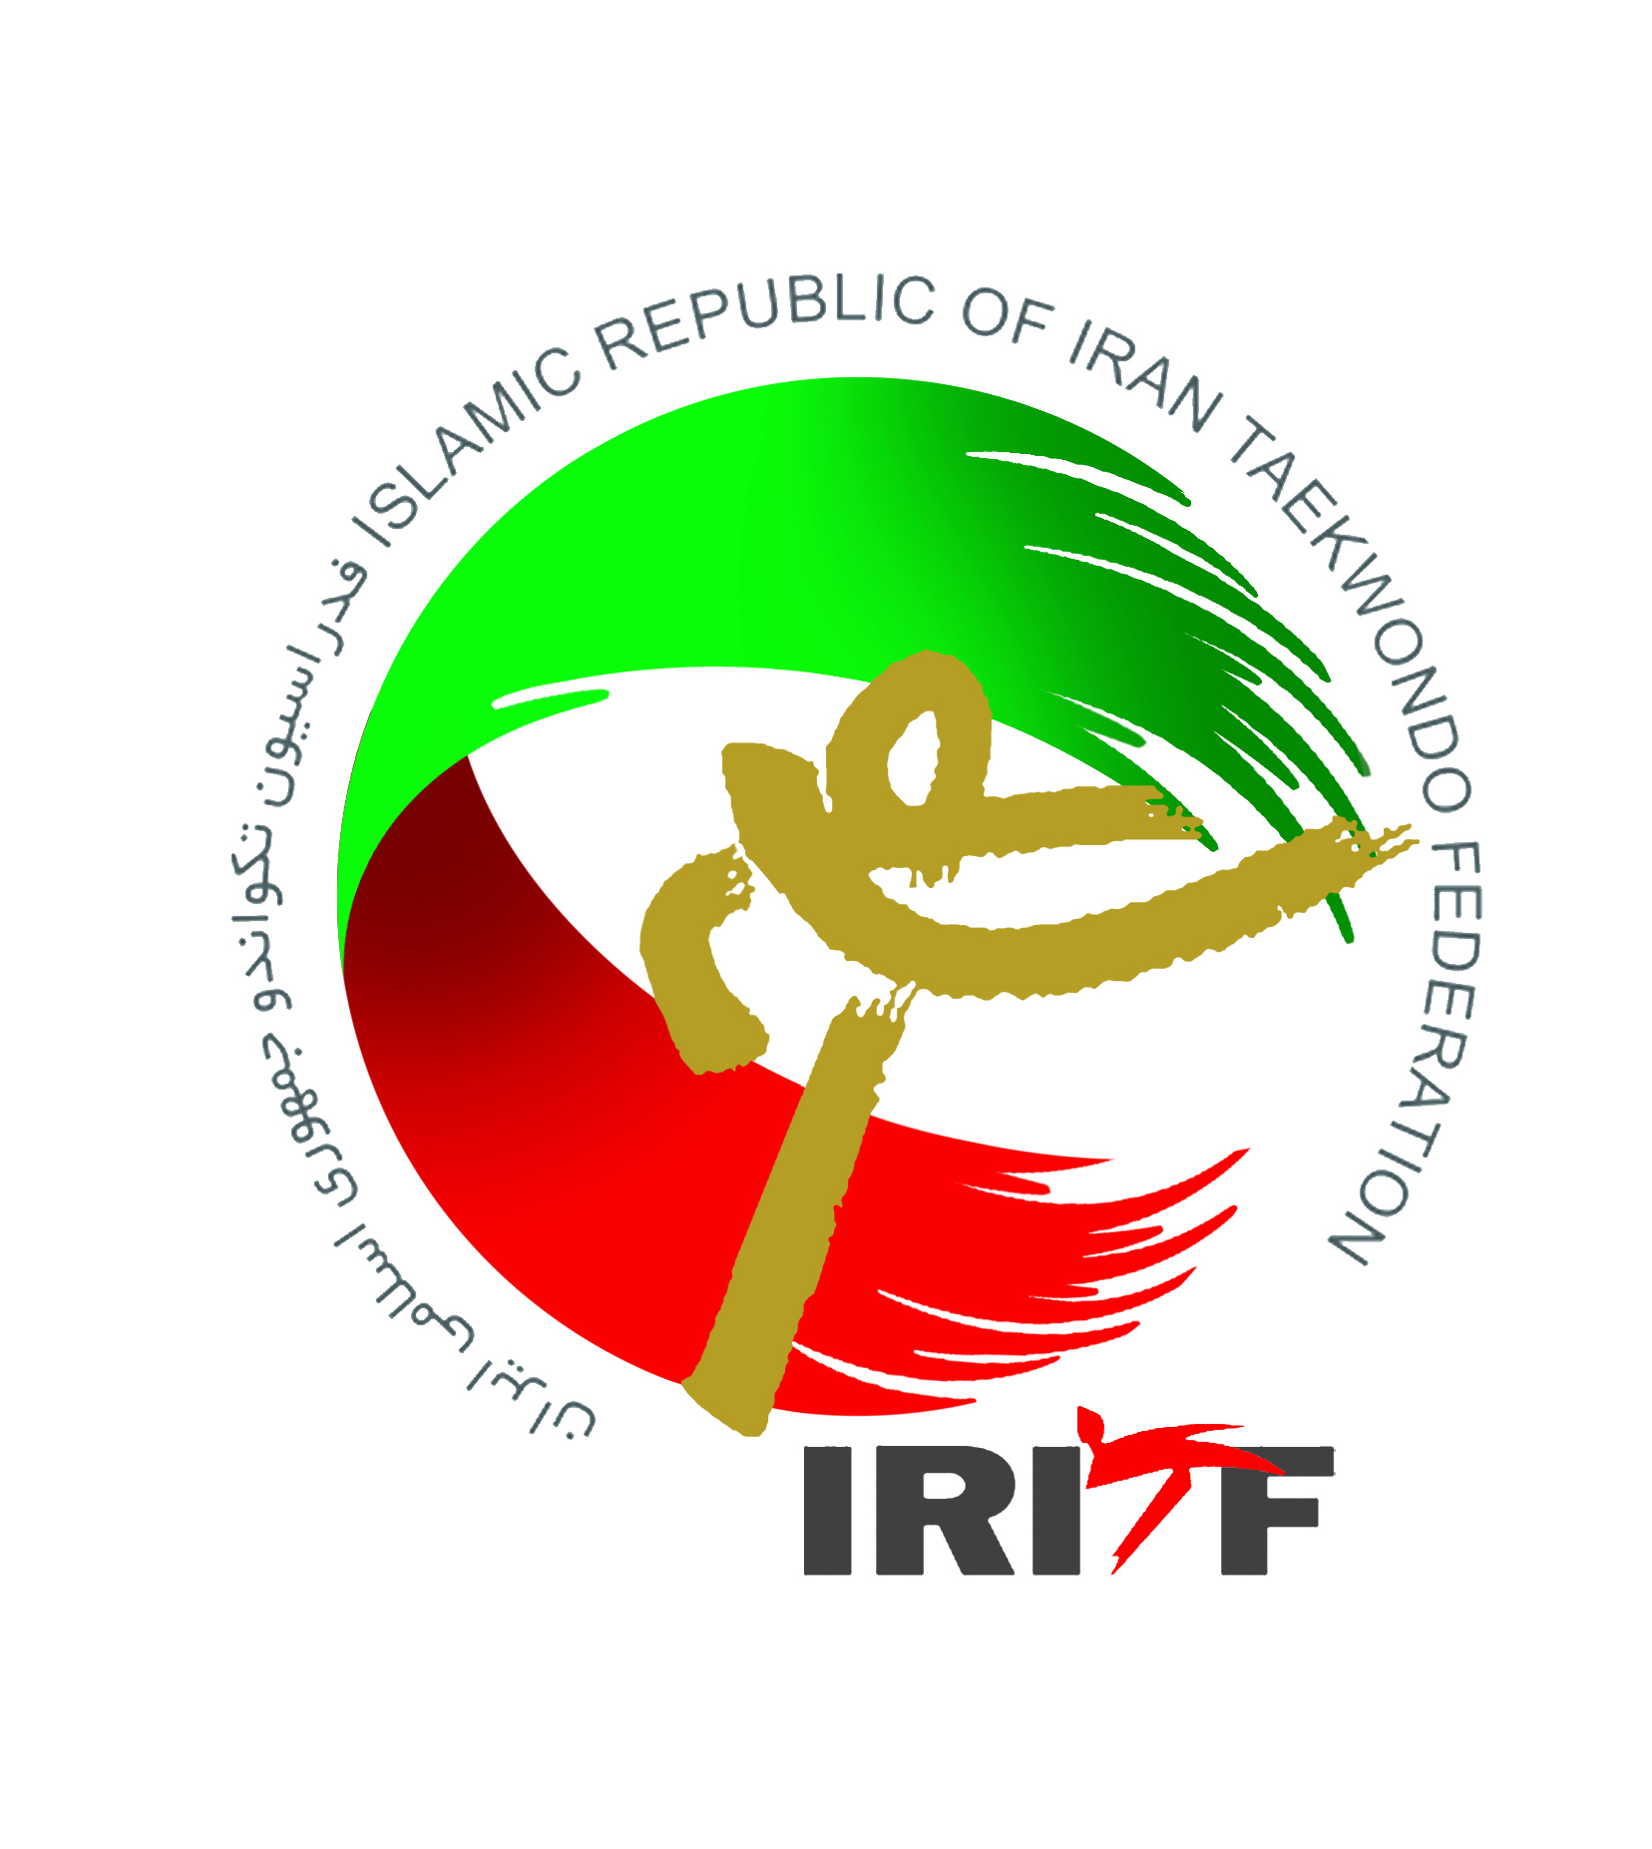
- توسعه منابع مالي ( 50 امتیاز )
((به همراه مستندات))
جدول 1-1
جذب منابع تخصیصی از اداره کل استان  ( مبلغ به ریال ) | جذب منابع تخصیصی از فدراسیون  ( مبلغ به ریال ) | جذب و استفاده از حامیان مالی ( مبلغ به ریال ) |  |  |  |  |  | جذب کمک از طریق  باشگاه ها  ( مبلغ به ریال )
جذب منابع تخصیصی از اداره کل استان  ( مبلغ به ریال ) | جذب منابع تخصیصی از فدراسیون  ( مبلغ به ریال ) | دستگاه هاي دولتي و وابسته به آن | مؤسسات غيردولتي | مراكزنظامي و انتظامي | شهرداري | اصناف – بازار و ساير اقشا رمردم | غیره | جذب کمک از طریق  باشگاه ها  ( مبلغ به ریال )
جدول 2-1
جذب کمک های مالی از سایر موارد ( مبلغ به ریال ) |  |  |  |  |  | جذب منابع مالی از طریق بند ب  ( مبلغ به ریال )
ميزان درآمدحاصله ازفروش كتب، جزوات، فيلم، مقالات و نشريات | میزان درآمد حاصل از اجاره اماکن ورزشی متعلق به هیئت | اخذ وام ازمؤسسات اعتباري و سيستم هاي بانكي كشور | فروش احکام | برگزاری آزمون | برنامه های آموزشی و هماهنگی
جدول 3-1
جذب کمک خیرین و علاقمندان ( مبلغ به ریال ) |  |  | هزینه نمودن منابع در سر فصلهای مربوطه ( مبلغ به ریال ) |  |  |  | انضباط مالی
بصورت  سرمایه گذاری | کمکهای نقدی | کمکهای جنسی | هزینه مسابقات |  |  | اعتبارات پرداختی به  هیئت های تحت پوشش | وجود دفاتر مالی یا نرم افزار مالی | ارائه گزارش مالی سالیانه
بصورت  سرمایه گذاری | کمکهای نقدی | کمکهای جنسی | اعزام تیم | برگزاری اردو | برگزاری مسابقات | اعتبارات پرداختی به  هیئت های تحت پوشش | وجود دفاتر مالی یا نرم افزار مالی | ارائه گزارش مالی سالیانه

- توسعه رفتار سازماني ( 50 امتیاز )
جدول 1-2
پاسخ به موقع به مکاتبات فدراسیون | ارسال بموقع عملکرد |  | اجرای دستورالعمل های صادره از فدراسیون | برگزاری مجمع سالیانه  در سال 1394 |  | نظارت فعال بر عملکرد بخش های تابعه |  |  | تعامل وارتباط مناسب با هیئت های تابعه |  | حضور منظم و فعال در جلسات استان و فدراسیون  ( ذکر مورد و تاریخ )
پاسخ به موقع به مکاتبات فدراسیون | مالی | ورزشی | اجرای دستورالعمل های صادره از فدراسیون | تاریخ | مکان | نام هیئت مورد بازدید | تاریخ بازدید | فرد بازدید کننده | تاریخ جلسه | موضوع

3) توسعه نيروي انساني ( 50 امتیاز )
جدول 1-3
تعداد برگزاري دوره های آموزش مربيگري |  |  |  |  |  | تعداد برگزاری دوره های آموزش داوری
 |  | تعداد دوره | محل برگزاری | تاریخ برگزاری | تعداد  شرکت کننده |  |  | تعداد دوره | محل برگزاری | تاریخ برگزاری | تعداد  شرکت کننده
درجه 3 | آقایان |  |  |  |  | درجه 3 | آقایان
درجه 3 | بانوان |  |  |  |  | درجه 3 | بانوان
درجه 2 | آقایان |  |  |  |  | درجه 2 | آقایان
درجه 2 | بانوان |  |  |  |  | درجه 2 | بانوان
درجه 1 | آقایان |  |  |  |  | درجه  1 | آقایان
درجه 1 | بانوان |  |  |  |  | درجه  1 | بانوان

جدول 2-3
تعداد مربیان فعال در درجه های مختلف |  |  |  |  |  |  |  |  |  | تعداد داوران فعال در درجه های مختلف
آقایان |  |  |  |  | بانوان |  |  |  |  | آقایان |  |  |  |  | بانوان
درجه  3 | درجه  2 | درجه  1 | ملی | بین المللی | درجه  3 | درجه  2 | درجه  1 | ملی | بین المللی | درجه  3 | درجه  2 | درجه  1 | ملی | بین المللی | درجه  3 | درجه  2 | درجه  1 | ملی | بین المللی

جدول 3-3
تعداد برگزاري دوره های هماهنگی و برگزاری کارگاه تخصصی مربیگری |  |  |  |  |  | تعداد برگزاری دوره های هماهنگی و برگزاری کارگاه تخصصی داوری
 |  | تعداد دوره | محل برگزاری | تاریخ برگزاری | تعداد  شرکت کننده |  |  | تعداد دوره | محل برگزاری | تاریخ برگزاری | تعداد  شرکت کننده
درجه 3 | آقایان |  |  |  |  | درجه 3 | آقایان
درجه 3 | بانوان |  |  |  |  | درجه 3 | بانوان
درجه 2 | آقایان |  |  |  |  | درجه 2 | آقایان
درجه 2 | بانوان |  |  |  |  | درجه 2 | بانوان
درجه 1 | آقایان |  |  |  |  | درجه  1 | آقایان
درجه 1 | بانوان |  |  |  |  | درجه  1 | بانوان
ملی | آقایان |  |  |  |  | ملی | آقایان
ملی | بانوان |  |  |  |  | ملی | بانوان

جدول 4-3
تعداد ورزشکاران فعال در رده های سنی مختلف |  |  |  |  |  | حضور و مشارکت بانوان در بخش مدیریتی هیئت  ( ذکر نام و سمت )
آقايان |  |  | بانوان
نونهالان و خردسالان | نوجوانان | جوانان و بزرگسالان | نونهالان و خردسالان | نوجوانان | جوانان و بزرگسالان

جدول 5-3
کمیته ها و وجود تشکیلات اداری
کمیته ها و مسئولین هیئت |  | نام مسئول کمیته | آخرین مدرک مربیگری با ذکر رشته | آخرین مدرک  داوری با ذکر رشته | مدت انتصاب در سمت فعلی | میزان تحصیلات | شغل
رئیس هیئت
دبیر هیئت
نائب رئیس هیئت | آقایان
نائب رئیس هیئت | بانوان
کمیته مربیان
کمیته داوران
کمیته آزمون
کمیته پزشکی
کمیته آموزش
کمیته فنی
کمیته پیشکسوتان
کمیته قضایی
کمیته شهرستانها
روابط عمومی
بانک اطلاعات

جدول 6-3
آزمونهای برگزار شده کشوری در استان
تعداد کل آزمونهای برگزار شده در سال |  | تعداد کل نفرات شرکت کننده در کل آزمونها در سال |  | آزمون قرمز تا دان 2 |  |  |  | آزمون دان 3 و 4
آقایان | بانوان | آقایان | بانوان |  | تاریخ | شماره دوره | تعداد نفرات شرکت کننده | تاریخ |  | شماره دوره | تعداد نفرات شرکت کننده
 |  |  |  | آقایان
 |  |  |  | بانوان
 |  |  |  | آقایان
 |  |  |  | بانوان
 |  |  |  | آقایان
 |  |  |  | بانوان
 |  |  |  | آقایان
 |  |  |  | بانوان

4) توسعه عمومي ( 150 امتیاز )
((به همراه مستندات))
جدول 1-4
استفاده بهینه از رسانه ها برای تقویت و پیشبرد رشته ورزشی ابعاد همگانی |  |  |  | برگزاری دوره های آموزش رشته برای  رده های سنی نونهالان و نوجوانان |  |  |  | ایجاد ارتباط مناسب با ارگانها و نهادهای ذیربط |  |  | وجود برنامه های فرهنگی مرتبط با رشته  ( با ذکر مورد و تاریخ )
صدا و سیما | مطبوعات  محلی یا کشوری | پایگاههای اطلاع رسانی | تاریخ | زمان | مکان | تعداد |  | نام ارگان | موضوع | تاریخ
 |  |  |  |  |  | پسر | دختر
در صورت عدم درج تاریخ امتیاز داده نمیشود. |  |  |  | در صورت عدم درج تاریخ امتیاز داده نمیشود. |  |  |  | در صورت عدم درج تاریخ امتیاز داده نمیشود. |  |  | در صورت عدم درج تاریخ امتیاز داده نمیشود.

جدول 2-4
تعداد کل بیمه شدگان تا آخر سال 1394 |  | تبلیغات در بخش سلامتی و فعالیتهای ورزشی در رسانه ها |  |  | استفاده از سمینارهای علمی در جهت پیشبرد اهداف توسعه ورزش همگانی
آقایان | بانوان | صدا و سیما | مطبوعات | پایگاههای اطلاع رسانی
 |  |  |  |  | موضوع سمینار | تاریخ
 |  |  |  |  | در صورت عدم درج تاریخ امتیاز داده نمیشود.

5) توسعه سخت افزاري ( 100 امتیاز )
جدول 1-5
تعداد فضاهای در اختیار هیئت |  | وجود تجهیزات و فضای آموزشی در اختیار هیئت  ( وجود خانه تکواندو در استان ) |  |  |  | وجود فضا و امکانات دفتری و اداری برای هیئت  ( با ذکر مورد و تعداد ) | تجهيزات تخصصي رشته ( تعداد ) |  |  |  | وجود رایانه و تجهیزات مرتبط  ( با ذکر مورد )
سرپوشیده | روباز | مکان جغرافیایی | متراژ | ظرفیت تماشاگر | سال ساخت |  | سيستم داوري | تشك | وسايل بدنسازي | غيره  ( با ذكر مورد ) | وجود رایانه و تجهیزات مرتبط  ( با ذکر مورد )
6) توسعه نرم افزاري ( 50 امتیاز )
جدول 1-6
استفاده از برنامه های علمی آموزشی و تمرینی و ... |  |  |  | بهره برداری از امکانات فنآوری اطلاعات |  |  |  |  |  | وجود برنامه ریزی مالی برای استفاده بهینه از منابع  ( با ذکر توضیح مستدل ) | چگونگی بهره برداری از فضای تحت پوشش هیئت
ثبت رکوردها و نتایج | وجود پایگاه اطلاع رسانی هیئت | آرشیو فیلم و عکس | غیره | تعداد افراد ثبت نام شده در GLOBAL |  |  | تعداد افراد عضو بانک اطلاعات |  |  |  | چگونگی بهره برداری از فضای تحت پوشش هیئت
 |  |  |  | آقایان |  | بانوان |  | آقایان | بانوان |  | چگونگی بهره برداری از فضای تحت پوشش هیئت
 | با ذکر آدرس پایگاه |  |  |  |  |  | ورزشکار
 |  |  |  |  |  |  | مربی
 |  |  |  |  |  |  | داور
 |  |  |  | تعداد کل |  |  | تعداد کل

7) توسعه قهرماني (400 امتیاز )
جدول 1-7
تعداد اعزام به مسابقات
 | تعداد افراد اعزام شده به مسابقات کشوری |  |  |  |  |  | تعداد افراد اعزام شده به مسابقات بین المللی
 | رده سنی | تعداد |  | زمان |  | مکان | رده سنی | تعداد | زمان | مکان
آقایان
بانوان

جدول 2-7
تعداد برگزاری مسابقات لیگ باشگاهی |  |  |  | تعداد برگزاری مسابقات استانی |  |  | تعداد برگزاری مسابقات دوستانه، چندجانبه و منطقه ای
 | رده سنی | تاریخ | مکان | رده سنی | تاریخ | مکان | رده سنی | تاریخ |  | مکان
آقایان

بانوان

جدول 3-7
انجام فعالیتهای مرتبط با استعدادیابی | تعداد میزبانی از مسابقات |  |  |  |  |  |  |  |  |  |  |  | دعوت به اردوها
 | مسابقات قهرمانی کشور |  |  |  |  | مسابقات لیگ کشور |  |  |  | مسابقات بین المللی  ( جام فجر ، جام باشگاهها و غیره ) |  |  | تعداد افراد دعوت شده به اردوهای تیم ملی
 |  |  |  |  |  |  |  |  |  |  |  |  | آقایان |  |  | بانوان
 |  | رده سنی | زمان | مکان |  | نام لیگ | زمان |  | مکان | عنوان مسابقه | زمان | مکان | کیوروگی  پومسه | رده سنی | تعداد | کیوروگی  پومسه | رده سنی | تعداد
 | آقایان
 | بانوان

جدول 4-7
حضور در لیگ باشگاههای کشور |  |  |  | حضور در مسابقات قهرمانی کشوری |  |  |  |  | تعداد باشگاه و مدارس فعال مربوط
نام  لیگ | تعداد تیم حاضر در لیگ از استان | نام  تیم  استان | مقام کسب شده | تاریخ | مکان | تعداد تیم |  | مقام کسب شده
 |  |  |  |  |  | آقایان | بانوان | مقام کسب شده
 |  |  |  |  |  |  |  |  | فقط آقایان | فقط بانوان | هر دو

جدول 5-7
مدال آوری

 |  | المپیک | بازیهای آسیایی | قهرمانی جهان | جام جهانی | قهرمانی آسیا | دانشجویان جهان | ارتش های جهان | تورنمنت های بین المللی | قهرمانی کشوری
طلا | آقایان
طلا | بانوان
نقره | آقایان
نقره | بانوان
برنز | آقایان
برنز | بانوان
8) توسعه علمي وپژوهشي ( 50 امتیاز )
جدول 1-8
برگزاری کارگاههای علمی ورزشی |  |  | برگزاری کارگاههای علمی با مشارکت پژوهشکده ها ، دانشگاهها و مراکز علمی |  |  | وجود تحقیق معتبر در زمینه توسعه همه جانبه رشته  ( با ذکر موضوع و محقق ) | حمایت از محققین و دانشجویان و جلب نظر افراد علاقمند جهت تحقیق در ارتباط با رشته ورزشی  ( با ذکر فعالیت های انجام گرفته )
تاریخ | موضوع | تعداد افراد شرکت کننده | تاریخ | موضوع | تعداد افراد شرکت کننده
در صورت عدم درج تاریخ و موضوع امتیاز داده نمیشود. |  |  | در صورت عدم درج تاریخ و موضوع امتیاز داده نمیشود.

9) توسعه فرهنگی ( 50 امتیاز )
((به همراه مستندات))
جدول 1-9
وجود برنامه های فرهنگی  ( با ذکر تاریخ ) |  |  | انعکاس مناسب اخبار مرتبط با هیئت  ( با ذکر مورد و تاریخ ) | برگزاری مراسم و مسابقات در مناسبت ها |  |  | پرورش ابعاد پهلوانی در رشته و رعایت موازین فرهنگی  ( کسب کاپ اخلاق ) | حضور دست اندرکاران ، پیشکسوتان ، ورزشکاران در مناسبت های مختلف
همایش | جشن | تجلیل از  مقام آوران و پیشکسوتان | انعکاس مناسب اخبار مرتبط با هیئت  ( با ذکر مورد و تاریخ ) | تاریخ | مکان | تعداد نفرات دعوت شده |  | تاریخ | مکان | تعداد نفرات دعوت شده
در صورت عدم درج تاریخ امتیاز داده نمیشود |  |  | در صورت عدم درج تاریخ امتیاز داده نمیشود | در صورت عدم درج تاریخ و مکان امتیاز داده نمیشود |  |  |  | در صورت عدم درج تاریخ امتیاز داده نمیشود

10) توسعه محيط حقوقي ،استانداردسازی و ارزیابی ( 50 امتیاز )
جدول 1-10
وجود بخشنامه هاي مختلف و كميته هاي تحت پوشش | وجود دستورالعمل ها و آئین نامه های مرتبط با رشته | ارزيابي دستور العمل هاي صادره و نظارت فعال بر عملكرد | ارسال نتايج ارزيابي به ادارات کل و فدراسيون | ايجاد نظام ايمني در ورزش | تدوين  استاندارد هاي لازم در رشته

جدول 2-10
(وجود کمیته انضباطی در هیئت)  نام اعضاء کمیته انضباطی | سمت | تعداد جلسات تشکیل شده در هیئت | موضوعات بررسی شده

جدول 3-10
دوره های برگزار شده حقوقی ورزشی  ((به همراه مستندات)) |  |  | (استقرار نظام ارزیابی عملکرد)  جایگاه هیئت تکواندو استان در سال 1394 طبق ارزیابی اداره کل  (( ارزیابی اداره کل پیوست گردد ))
زمان | مکان | تعداد نفرات شرکت کننده | تعداد هیئت های ورزشی در استان | رتبه هیئت تکواندو

